
INSTRUKCJA OBSŁUGI – PL
IN 22143 Hulajnoga elektryczna W-TEC Dalfin

SPIS TREŚCI
INSTRUKCJA BEZPIECZEŃSTWA 3
OPIS PRODUKTU 4
AKCESORIA 5
OPIS BATERII 5
WYJMOWANIE BATERII 5
PANEL STEROWANIA 6
MONTAŻ 7
REGULACJA 8
REGULACJA HAMULCA 8
REGULACJA KIEROWNICY 8
BEFORE RIDING 8
SKŁADANIE I TRANSPORT 9
ŁADOWANIE 9
BATERIA 10
UŻYTKOWANIE 10
TECHNIKA JAZDY 10
CZYSZCZENIE I KONSERWACJA 11
PRZECHOWYWANIE 11
PARAMETRY TECHNICZNE 12
OCHRONA ŚRODOWISKA 13
WARUNKI GWARANCJI, ZGŁOSZENIA GWARANCYJNE 13

INSTRUKCJA BEZPIECZEŃSTWA
- Hulajnoga jest przeznaczona do przewożenia jednej osoby jednocześnie.
- Noś kask i inny sprzęt ochronny, w tym odpowiednie buty.
- Nie jeźdź po drogach niebezpiecznych lub niekwalifikujących się.
- Przed pierwszą jazdą wypróbuj sterowanie hulajnogą na otwartej przestrzeni. Jeśli nie jesteś pewien, poproś o radę bardziej doświadczoną osobę.
- Unikaj niebezpiecznych manewrów lub sterowania jedną ręką podczas jazdy.
- Podczas jazdy trzymaj obie stopy na podnóżku.
- Nie przejeżdżaj bezpośrednio przez przeszkodę wyższą niż 3 cm, w przeciwnym razie możesz stracić równowagę i spowodować obrażenia ciała lub uszkodzenie produktu.
- Na nierównych lub wyboistych drogach zwolnij i jedź ostrożnie. Nie narażaj siebie ani innych na nieostrożną jazdę.
- Przed jazdą należy ustawić odpowiednią wysokość kierownicy dla własnego bezpieczeństwa.
- Nie wjeżdżaj do wody, oleju lub zamarzniętych powierzchni.
- Nie zanurzaj hulajnogi w wodzie. Akumulator lub silnik zostaną zniszczone.
- Jeśli to możliwe, nie jeźdź w złych warunkach pogodowych. Zachowaj szczególną ostrożność po zmroku.
- Zawsze upewnij się, że nie naruszasz lokalnych przepisów przed użyciem produktu. Używanie tych i podobnych urządzeń nie wszędzie jest dozwolone. W razie wątpliwości skontaktuj się z lokalnymi władzami.
- Sprawdź, czy wszystkie części są dobrze zamocowane i czy śruby nie są poluzowane. W razie potrzeby dokręć je lub skontaktuj się z centrum serwisowym.
- Nieautoryzowane modyfikacje lub konserwacja zmniejszają bezpieczeństwo sprzętu.
- Niewłaściwe użytkowanie może prowadzić do poważnych (śmiertelnych) obrażeń lub szkód.
- Regularnie sprawdzaj, czy produkt nie jest zużyty. Natychmiast wymień zużyte części.
- Nie używaj uszkodzonego produktu. Nie używaj produktu, jeśli pojawiają się ostre krawędzie.
- Przestrzegaj instrukcje obsługi i użytkowania. Nie demontuj urządzenia samodzielnie.
- Sprawdź poziom naładowania akumulatora przed jazdą. Jeśli nie jest w pełni naładowany, nie rozpoczynaj jazdy.
- Urządzenie jest przeznaczone wyłącznie do użytku osobistego. Użytkowanie komercyjne nie jest dozwolone.
- Zachowaj ostrożność podczas jazdy. Nigdy nie jeźdź po spożyciu alkoholu lub pod wpływem narkotyków. Nie noś niczego na urządzeniu.
- Zawsze kontroluj prędkość i bądź ostrożny. Zachowaj dobrą widoczność w okolicy. Nie przekraczaj ograniczeń prędkości ani wagi, aby uniknąć obrażeń.
- Rozluźnij stopy i lekko ugnij kolana podczas jazdy po nierównej powierzchni.
- W razie wypadku pozostań na miejscu i czekaj na pomoc.
- Podczas jazdy w grupie zachowaj odpowiednią odległość, aby uniknąć kolizji.
- Pamiętaj, że Twój obecny wzrost jest większy, gdy stoisz na hulajnodze niż bez niej. Staraj się zachować równowagę i unikaj zbyt wąskich miejsc.
- Inne czynności (telefonowanie, słuchanie muzyki) mogą znacznie zmniejszyć Twoją uwagę podczas jazdy. Nie rozpraszaj się.
- Regularnie sprawdzaj stan opon. Natychmiast wymień zużyte.
- Hamulce po użyciu są gorące, nie dotykaj ich gołą skórą.
- Nie przyspieszaj podczas zjeżdżania ze wzniesienia. Droga hamowania jest dłuższa i możesz stracić kontrolę nad hulajnogą.
- Maksymalna waga użytkownika: 100 kg

OPIS PRODUKTU
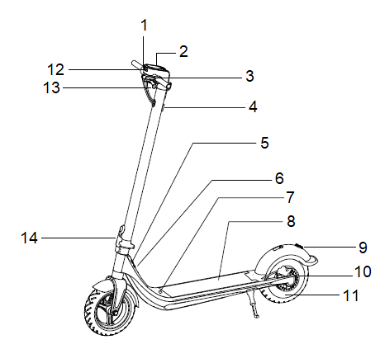
1. | Akcelerator
2. | Panel sterowania
3. | Klakson
4. | USB
5. | Port do ładowania
6. | Przycisk ON / OFF
7. | Mechanizm do zdejmowania pokładu
8. | Pokład
9. | Światła hamowania
10. | Tarcza hamulcowa
11. | Silnik
12. | Przednie światło
13. | Dźwignia hamulca
14. | Mechanizm składania

AKCESORIA
Przewód USB | Klucz imbusowy | Ładowarka
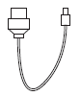 | 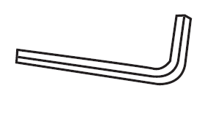 | 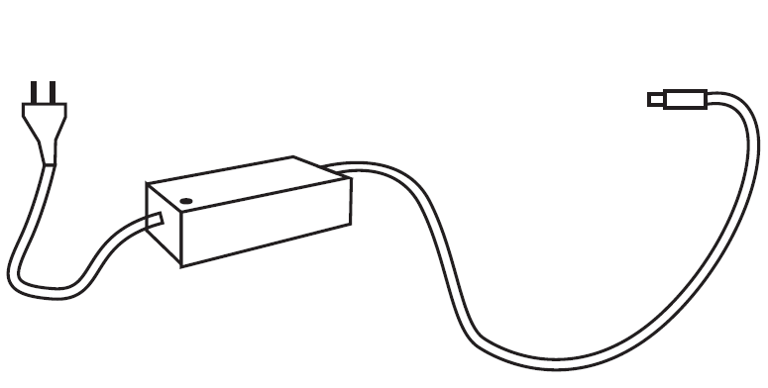

OPIS BATERII
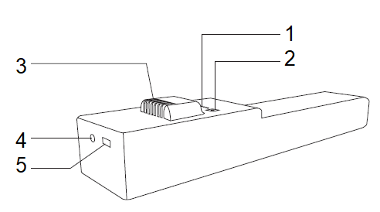
1. | Stan baterii
2. | Przełącznik 5V
3. | Złącze
4. | Port do ładowania
5. | Port USB

WYJMOWANIE BATERII
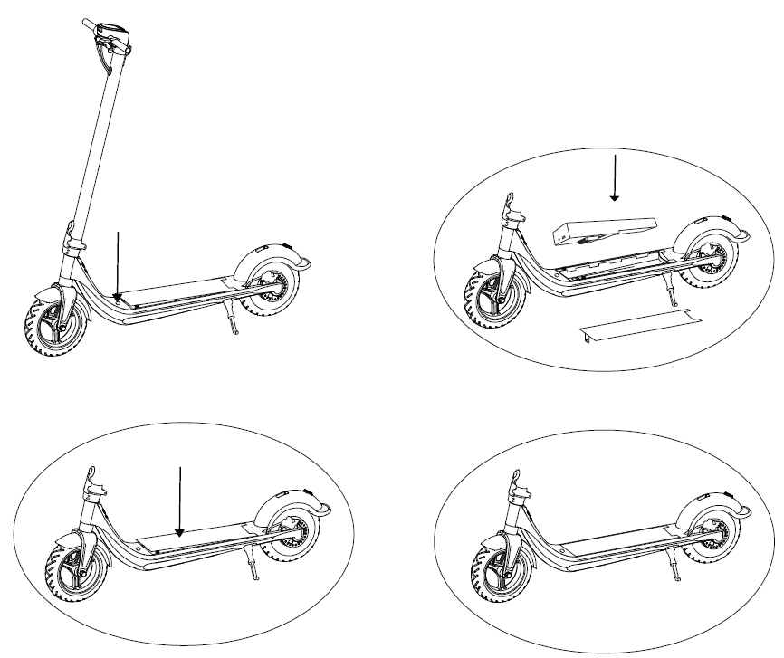

PANEL STEROWANIA
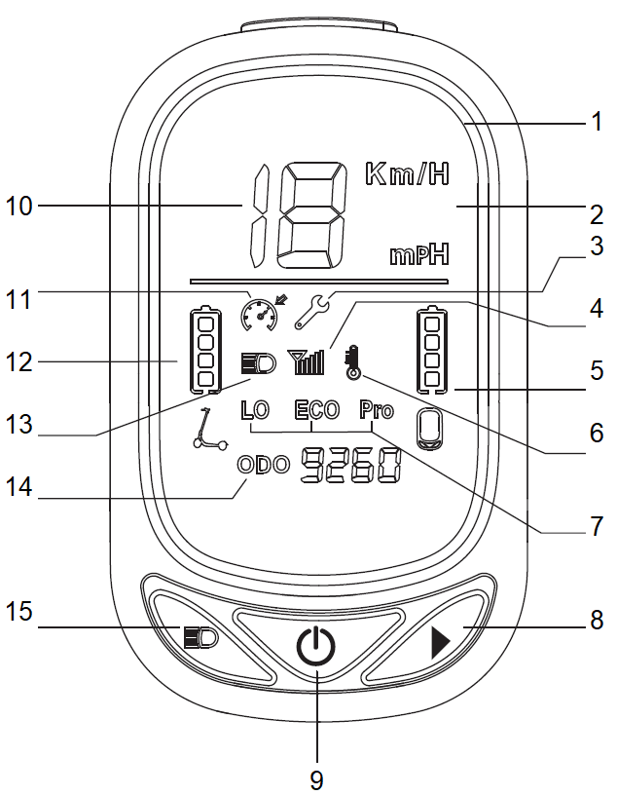
1. | Jednostka prędkości km / h | 9. | Przycisk ON / OFF
2. | Jednostka prędkości mil / h | 10. | Prędkość
3. | Błąd | 11. | Tempomat
4. | Sygnał | 12. | Pojemność baterii
5. | Bateria panelu sterowania | 13. | Światło
6. | Hulajnoga jest przegrzana | 14. | Całkowity dystans
7. | Tryby prędkości | 15. | Przycisk światła
8. | Zmiana trybu prędkości
Hulajnogę uruchamiasz przyciskiem on / off. Hulajnoga uruchamia się i przechodzi w tryb gotowości.
Parowanie panelu sterowania i hulajnogi: Po uruchomieniu hulajnogi naciśnij przycisk ON / OFF i przytrzymaj przez 6 sekund, aby sparować hulajnogę z panelem sterowania, a następnie naciśnij przyciski zmiany trybu (8) i świateł (15) jednocześnie.
Zmiana jednostek prędkości: Panel sterowania musi być wyłączony, naciśnij przycisk zmiany trybu 8, a następnie przytrzymaj przycisk on / off 9, aż panel sterowania włączy się, a następnie użyj przycisku światła 15, aby wybrać km / h lub mile / h.
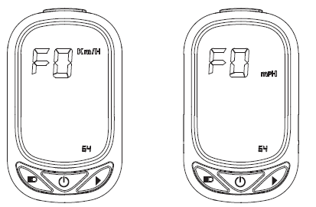
Światła: Aby włączyć / wyłączyć światła, naciśnij przycisk 15, zostanie wyświetlona ikona 13.
Tempomat: Aby uruchomić tempomat, utrzymuj stałą prędkość, 2 sygnały dźwiękowe zabrzmią w ciągu 5 sekund, a następnie na wyświetlaczu pojawi się ikona 11 i możesz zwolnić pedał przyspieszenia. Naciśnij pedał przyspieszenia lub hamulca, aby wyłączyć tempomat.
Przegrzanie: jeśli wyświetla się ikona 6, hulajnoga jest przegrzana i musisz poczekać, aż ostygnie, po ostygnięciu ikona zniknie.
Błąd: Jeśli wyświetlana jest ikona 3, skontaktuj się z serwisem.
Jeśli hulajnoga nie jest używana przez 1 minutę, panel sterowania przełącza się w tryb oszczędzania energii, skuter wyłącza się po 5 minutach bezczynności. Panel sterowania wyłącza się po 10 minutach, gdy światła są włączone.

MONTAŻ
Użyj mechanizmu składania, aby rozłożyć kierownicę, a następnie zamocować kierownicę.
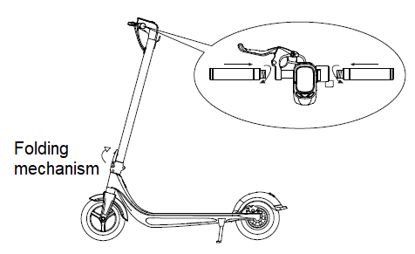

REGULACJA

REGULACJA HAMULCA
Mocny hamulec: Jeśli hamulec jest zbyt mocny, poluzuj śrubę sześciokątną M5 w kierunku przeciwnym do ruchu wskazówek zegara i zwolnij linkę hamulcową (skróć koniec linki hamulcowej).
Luźny hamulec: Jeśli hamulec jest zbyt luźny, poluzuj śrubę sześciokątną M5 w kierunku przeciwnym do ruchu wskazówek zegara i dokręć linkę hamulcową (wydłuż przewód hamulcowy).
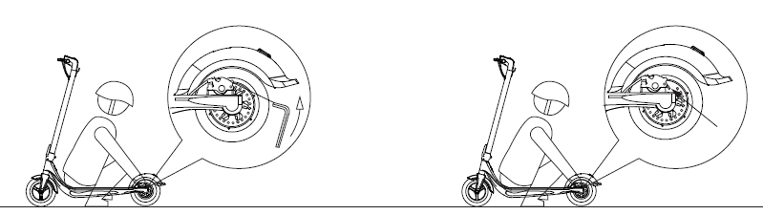

REGULACJA KIEROWNICY
Jeśli kierownica jest poluzowana, użyj klucza imbusowego M5, aby dokręcić śruby mechanizmu składania.
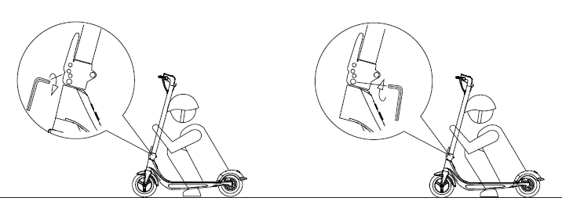

BEFORE RIDING
Przed jazdą sprawdź następujące elementy:
- Funkcjonalność przednich i tylnych hamulców, światła, ruch kierownicy itp.
- Hamulce, sprawdź stan klocków, tarczy, linki hamulca itp.
- Upewnij się, że wszystkie śruby są dobrze dokręcone.
- Sprawdź ciśnienie w oponach (45 psi) i ich stan.
- Zawsze noś osobiste wyposażenie ochronne (kask, ochraniacze itp.)
- Początkujący i osoby starsze muszą sprawdzić tryb prędkości, zawsze powinny używać trybu jazdy wolnej (ECO).
- Ustaw prawidłową wysokość kierownicy.
- Upewnij się, że kierownica i mechanizm składania są odpowiednio zabezpieczone.
- Sprawdź stan baterii.

SKŁADANIE I TRANSPORT
Aby złożyć, zwolnij mechanizm szybkiego zwalniania hulajnogi i zaczep kierownicę o tylny błotnik. Wtedy możesz łatwo przenosić hulajnogę.
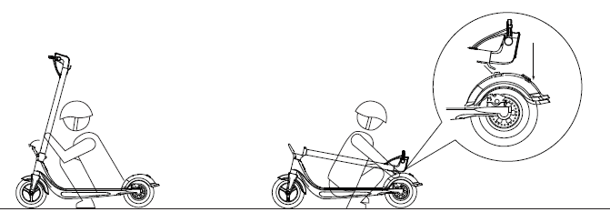
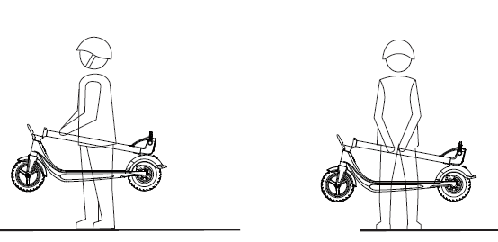

ŁADOWANIE
Otwórz port ładowania i włóż adapter do ładowania. Po naładowaniu hulajnogi zdejmij adapter i zamknij port ładowania.
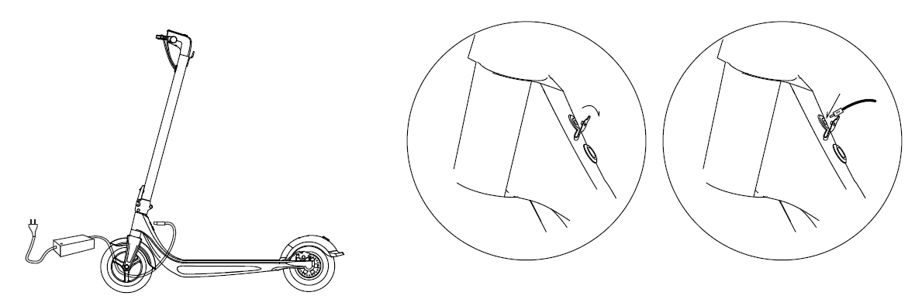

BATERIA
12 miesięcy gwarancji na żywotność baterii - gwarantujemy, że nominalna pojemność baterii nie spadnie poniżej 70% jej całkowitej pojemności w ciągu 6 miesięcy od sprzedaży produktu.
- Aby zapewnić prawidłowe działanie i bezpieczne użytkowanie baterii, należy postępować zgodnie z zaleceniami zawartymi w instrukcji. Natychmiast zaprzestań używania baterii, jeśli bateria jest uszkodzona, wycieka płyn lub czujesz nietypowy zapach.
- Żywotność baterii jest ograniczona. Jeśli używasz baterii, której żywotność została przekroczona, częstotliwość ładowania może wzrosnąć, a zasięg hulajnogi zostanie zmniejszony.
- Nie otwieraj ani nie wrzucaj baterii do ognia. Nie wkładaj ciał obcych do baterii.
- Nie dotykaj baterii metalowymi przedmiotami. Akumulator może eksplodować lub ulec uszkodzeniu.
- Używaj tylko oryginalnej ładowarki.
- Podczas jazdy przestrzegaj lokalnych przepisów i obostrzeń.
- Baterię można ładować w sposób ciągły.
- Idealna temperatura ładowania akumulatora to +10 ° C do +30 ° C.
- Jeśli będziesz używać baterii przez dłuższy czas, jej temperatura będzie wyższa. To jest normalny stan baterii.
- Jeśli używasz baterii w zimnym otoczeniu, zasięg jest niższy.
- Nie naprawiaj ani nie modyfikuj baterii samodzielnie.

UŻYTKOWANIE
- Przed użyciem upewnij się, że wszystkie części są prawidłowo zmontowane, dokręcone i nieuszkodzone.
- Sprawdź hamulce.
- Sprawdź, czy mechanizm składania jest prawidłowo zablokowany.
- Upewnij się, że bateria jest prawidłowo naładowana.
- Upewnij się, że opony są w dobrym stanie.
- Sprawdź kierownicę. Musi być odpowiednio dokręcona.
- Zapoznaj się z otoczeniem, upewnij się, że nie zagrażasz sobie i swojemu otoczeniu.
- Nie jeźdź po śliskich powierzchniach.
- Noś osobiste wyposażenie ochronne, w tym kask i solidne buty.
- Nie używaj, jeśli warunki zewnętrzne są złe.
- Wilgoć zmniejsza skuteczność hamowania.

TECHNIKA JAZDY
- Zapoznaj się z hulajnogą przed pierwszym użyciem i sprawdź swoją zdolność do kontrolowania tego produktu.
- Skręcaj i hamuj bezpiecznie, mając wystarczającą ilość wolnego miejsca.
- Przećwicz pierwszą jazdę na otwartej przestrzeni bez przeszkód.
- Nigdy nie pozwól, aby Twój umysł odwracał uwagę podczas jazdy.
Pozycja stopy - połóż stopę na podnóżku jak najbliżej przedniej części. Postaw drugą stopę na ziemi. Upewnij się, że trasa jest czysta i wolna. Aby rozpocząć jazdę, odepchnij się do przodu (jak na hulajnodze bez napędu). Odepchnij stopą na ziemi. Natychmiast po naciśnięciu przepustnicy w dół, przechyl swoje ciało do przodu, aby zapobiec wypadnięciu, jednocześnie zwiększając prędkość. Unikaj nadmiernego naciskania ciała na kierownicę podczas zmiany prędkości. Jedna stopa jest z przodu, a druga z tyłu. Wygodne jest ustawienie stóp jak na deskorolce, aby uzyskać optymalną stabilność.
UWAGA: Jazda na hulajnodze może być niebezpieczna. Korzystasz z produktu na własną odpowiedzialność i przed rozpoczęciem jazdy zapoznałeś się ze wszystkimi środkami bezpieczeństwa.
Skręcanie - to samo co na desce lub snowboardzie. Kierownica powinna być równoległa do ciała. Przed skręceniem spójrz na zbliżający się kierunek, aby upewnić się, że operacja jest bezpieczna.
Hamowanie - przesuń ciężar do tyłu, aby hamowanie odbywało się za pomocą stóp, a nie za pomocą kierownicy i układu kierowniczego. Naucz się dobrze regulować środek ciężkości podczas zatrzymywania, aby uniknąć przewrócenia lub nadmiernego zużycia układu hamulcowego i kierowniczego.

CZYSZCZENIE I KONSERWACJA
- Hulajnoga musi być wyłączona, odłączona od ładowarki, a port ładowania musi być zasłonięty przed czyszczeniem lub konserwacją.
- Wyczyść hulajnogę wilgotną szmatką i łagodnym detergentem.
- Nie używaj rozpuszczalników ani innych agresywnych środków czyszczących.
- Trzymaj wodę z dala od portu ładowania.
- Nigdy nie zanurzaj hulajnogi.
- Nie używaj myjek wysokociśnieniowych.
- Jeśli ciśnienie w oponach jest niskie, napompuj je (45 psi).
- Jeśli chcesz wymienić opony / dętki, skontaktuj się ze sprzedawcą lub serwisem.
- Możesz wyregulować sztywność hamulca poprzez poluzowanie śruby M5. Poluzuj śrubę w prawo, dokręć w lewo.
- W razie potrzeby dokręć lub poluzuj linkę hamulca.

PRZECHOWYWANIE
- Przechowywać w suchym i zacienionym miejscu.
- Unikaj przechowywania, jeśli temperatura w pomieszczeniu przekracza 50 ° C.
- Ładuj akumulator co najmniej raz w miesiącu. Żywotność baterii jest niższa w niskich temperaturach.

PARAMETRY TECHNICZNE
Wymiary | dł. x sz. x wys (cm) – rozłożona | 118 x 42,5 x 122
Wymiary | dł. x szer. x wys. (cm) – złożona | 118 x 42,5 x 47,5
Waga | kg | 16,9
Nośność | kg | 100
Wiek użytkownika |  | 16 – 50
Wzrost użytkownika | cm | 120 – 200
Właściwości napędu | Prędkość maksymalna (km/h) | 25
Właściwości napędu | Maksymalne nachylenie (%) | 15 – 20
Właściwości napędu | Nawierzchnia | utwardzone ścieżki, ścieżki z przeszkodami mniejszymi niż 1 cm. Nie wjeżdżaj do wody głębszej niż 3 cm. Nie zanurzaj hulajnogi
Właściwości napędu | Temperatura robocza | -10 – 40
Właściwości napędu | Temperatura przechowywania | -20 – 45
Właściwości napędu | Wodoodporność | IP54
Bateria | Napięcie znamionowe (V) | 36
Bateria | Maks. napięcie ładowania (V) | 42
Bateria | Moc znamionowa (Wh) | 360
Parametry silnika | Moc znamionowa (W) | 350
Parametry silnika | Maksymalna moc (W) | 600
Ładowarka | Moc znamionowa (W) | 84
Ładowarka | Znamionowe napięcie wejściowe | 100 – 240
Ładowarka | Znamionowe napięcie wyjściowe (V) | 42
Ładowarka | Prąd znamionowy (A) | 2
Ładowarka | Certyfikaty | CERoHs UL FCC
Panel sterowania | Pojemność akumulatora (Ah) | 1
Panel sterowania | Prąd ładowania (A) | 1
Panel sterowania | Czas ładowania (godz.) | 2
Panel sterowania | Moc oświetlenia (W) | 1,2

OCHRONA ŚRODOWISKA
Po wygaśnięciu żywotności produktu lub jeśli ewentualna naprawa jest nieopłacalna, należy go zutylizować zgodnie z lokalnymi przepisami i w sposób przyjazny dla środowiska na najbliższym złomowisku.
Poprzez odpowiednią utylizację chronisz środowisko i źródła naturalne. Ponadto możesz pomóc chronić zdrowie ludzkie. Jeśli nie masz pewności co do prawidłowej utylizacji, poproś lokalne władze o uniknięcie naruszenia prawa lub sankcji.
Nie wyrzucaj baterii do śmieci domowych, ale przekaż je do punktu recyklingu.

WARUNKI GWARANCJI, ZGŁOSZENIA GWARANCYJNE
Gwarant:
inSPORTline Polska
Ciemiętniki 19, 29-120 Kluczewsko
NIP: 6090063070, REGON: 260656756

Okres gwarancji rozpoczyna się od daty zakupu towaru przez klienta. Gwarancja udzielana jest w trzech wariantach:

- Gwarancja Domowa - Przeznaczona jest dla sprzętu wykorzystywanego do użytku prywatnego, nie komercyjnego przez Kupującego będącego konsumentem. (okres gwarancji: 24 miesiące).

- Gwarancja Pół-komercyjna - Przeznaczona jest dla sprzętu wykorzystywanego w hotelach, spa, szkołach, ośrodkach rehabilitacji, itp. (okres gwarancji: 12 miesięcy).

- Gwarancja Komercyjna - Przeznaczona jest dla sprzętu wykorzystywanego w hotelach, spa, szkołach, ośrodkach rehabilitacji, klubach fitness oraz siłowniach, itp. (okres gwarancji: 12 miesięcy).

Brak informacji o wariancie gwarancji, na dowodzie zakupu (fakturze lub paragonie), domyślnie oznacza Gwarancje Domową.

Gwarancja obejmuje usunięcie usterek, które w sposób dający się udowodnić wynikają z zastosowania wadliwych materiałów lub są wynikiem błędów produkcyjnych.
Gwarancja nie obejmuje czynności związanych z konserwacją, czyszczeniem, regulacją i ze skręcaniem połączeń śrubowych danego przedmiotu, do których to czynności zobowiązany jest Kupujący we własnym zakresie i na własny koszt.

Dowodem udzielenia gwarancji są niniejsze Warunki gwarancji wraz z oświadczeniem Gwaranta zawartym na dowodzie zakupu (fakturze lub paragonie). W celu realizacji uprawnień z gwarancji Kupujący winien okazać warunki gwarancji oraz dowód zakupu (paragon lub fakturę VAT). Gwarancja obowiązuje na terenie Polski.

Uprawnienia z gwarancji nie przysługują w przypadku:

- Uszkodzenia mechanicznego, które powstało w transporcie produktu do Kupującego za pomocą firm transportowych. Kupujący jest zobowiązany do sprawdzenia towaru przy dostawie, w celu wykrycia ewentualnych uszkodzeń w transporcie. W przypadku wykrycia takiego uszkodzenia, Kupujący zobowiązany jest niezwłocznie poinformować podmiot sprzedający oraz sporządzić protokół szkody z przewoźnikiem (firmą kurierską/pocztową). W przypadku braku sporządzenia protokołu szkody Gwarant nie ponosi odpowiedzialności za szkody spowodowane przez firmy kurierskie/pocztowe.
- Uszkodzenia i zużycie takich elementów jak: linki, paski, wtyki, gniazdka, przełączniki, przyciski, baterie, przewody, elementy gumowe, pedały, uchwyty z gąbki, kółka, łożyska, tapicerka, rączki itp., chyba że ujawniona w tych elementach wada nie jest skutkiem naturalnego zużycia, a powstała z przyczyny tkwiącej w tym elemencie.
- Drobne, powierzchowne zarysowania, odbarwienia lub spękania powłoki kryjącej.
- Używania przez Kupującego, niezgodnych z instrukcją obsługi sprzętu, środków eksploatacyjnych lub czyszczących.
- Niewłaściwego zabezpieczenie sprzętu przez Kupującego przed działaniem czynników zewnętrznych tj. wilgoci, temperatury, kurzu, itp.
- Niestosowania przez Kupującego wymaganych (zgodnie z instrukcją obsługi) materiałów eksploatacyjnych.
- Przeróbek i zmian konstrukcyjnych, dokonywanych przez Kupującego lub inne osoby nieuprawnione do tego działania przez Gwaranta.
- Normalnego użytkowania (normalne zużycie części eksploatacyjnych).
- Uszkodzenia sprzętu na skutek nieprawidłowego montażu przez Kupującego lub osoby trzecie.

W przypadku zasadności zgłoszenia reklamacyjnego Gwarant zapewnia transport i usługę serwisową przedmiotu gwarancji.

W przypadku braku zasadności zgłoszenia reklamacyjnego Kupujący pokrywa koszty ewentualnego transportu i usługi serwisowej przedmiotu gwarancji.

W przypadku braku zasadności zgłoszenia reklamacyjnego Kupujący będzie mógł odebrać przekazany przedmiot w siedzibie Gwaranta lub zamówić usługę wysyłki danego przedmiotu na własny koszt.

W wyjątkowych przypadkach, aby zdiagnozować usterkę i stwierdzić zasadność zgłoszenia reklamacyjnego Gwarant może zażądać przygotowania sprzętu do odbioru. Odbiór ten może być dokonany przez firmę spedycyjną, wówczas Kupujący zobowiązany jest przygotować towar w sposób bezpieczny do odbioru. Kupujący wyda przedmiot sprzedaży bez zanieczyszczeń, w opakowaniu oryginalnym lub zastępczym pozwalającym na przetransportowanie przedmiotu sprzedaży w stanie bezpiecznym.

Gwarant zobowiązany jest ustosunkować się do zgłoszenia gwarancyjnego w terminie do 14 dni. Naprawa gwarancyjna zostanie wykonana w najkrótszym możliwym terminie. W wyjątkowych przypadkach, gdy naprawa przedmiotu sprzedaży będzie wymagać sprowadzenia niedostępnych w Polsce lub nietypowych części z zagranicy, termin może być wydłużony. Kupujący zostanie poinformowany o takiej sytuacji drogą mailową lub telefonicznie.

Gwarant zobowiązuje się do naprawy uszkodzonego sprzętu w przypadku zasadności zgłoszenia gwarancyjnego. Wymiana towaru na nowy możliwa jest jedynie w przypadku braku możliwości naprawy sprzętu i gdy wada przedmiotu sprzedaży jest istotna. Zwrot kwoty zakupu za sprzęt jest możliwy jedynie w przypadku braku możliwości naprawy i braku możliwości wymiany na nowy oraz gdy wada jest istotna.

Okresowe przeglądy techniczne sprzętu (dotyczy sprzętu przeznaczonego do użytku pół-komercyjnego oraz komercyjnego)

Po upływie 6 i 12 miesięcy obowiązywania gwarancji, Gwarant zaleca przeprowadzenie przeglądu technicznego sprzętu. Wszystkie części, które zostaną wymienione w trakcie okresowego przeglądu technicznego, zostaną użyte przez Gwaranta nieodpłatnie w ramach gwarancji ( poza częściami zużytymi w trakcie normalnego użytkowania). Kupujący zobowiązany jest jedynie do pokrycia kosztów przeglądu technicznego i dojazdu do klienta wg. indywidualnej wyceny.
Wiążącej wyceny dokonuje dział serwisowy Gwaranta.

Zgłoszenia gwarancyjne

W celu zgłoszenia reklamacyjnego należy przesłać FORMULARZ GWARANCYJNY za pomocą strony internetowej Gwaranta www.e-insportline.pl.
Formularz gwarancyjny powinien zawierać takie informacje jak:
Imię i Nazwisko / Numer telefonu / Adres / Dowód zakupu / Nazwa produktu / Opis Wady.

Klient zostanie poinformowany o zakończeniu i wyniku reklamacji przez e-mail lub telefonicznie.


inSPORTline Polska
Ciemiętniki 19, 29-120 Kluczewsko
Telefon: +48 510 275 999
E-mail: biuro@e-insportline.pl
NIP: 6090063070, REGON: 260656756

